区财政局：参观革命旧址重温红色记忆
为进一步增强党员荣誉感、责任感和使命感，提升支部创造力、凝聚力和战斗力。6月30日，利州区财政局机关第一支部、第二支联合组织开展庆“七一”活动，并邀请国资党委机关支部参加，庆祝中国共产党成立99周年。
活动过程中党员们先后参观了南山红军文化园的三个展厅。在参观过程中，大家认真聆听讲解员介绍革命先辈的光荣事迹，在珍贵图片资料前驻足，在历史场景中思索，重温党的光辉历史感悟红色文化精神。
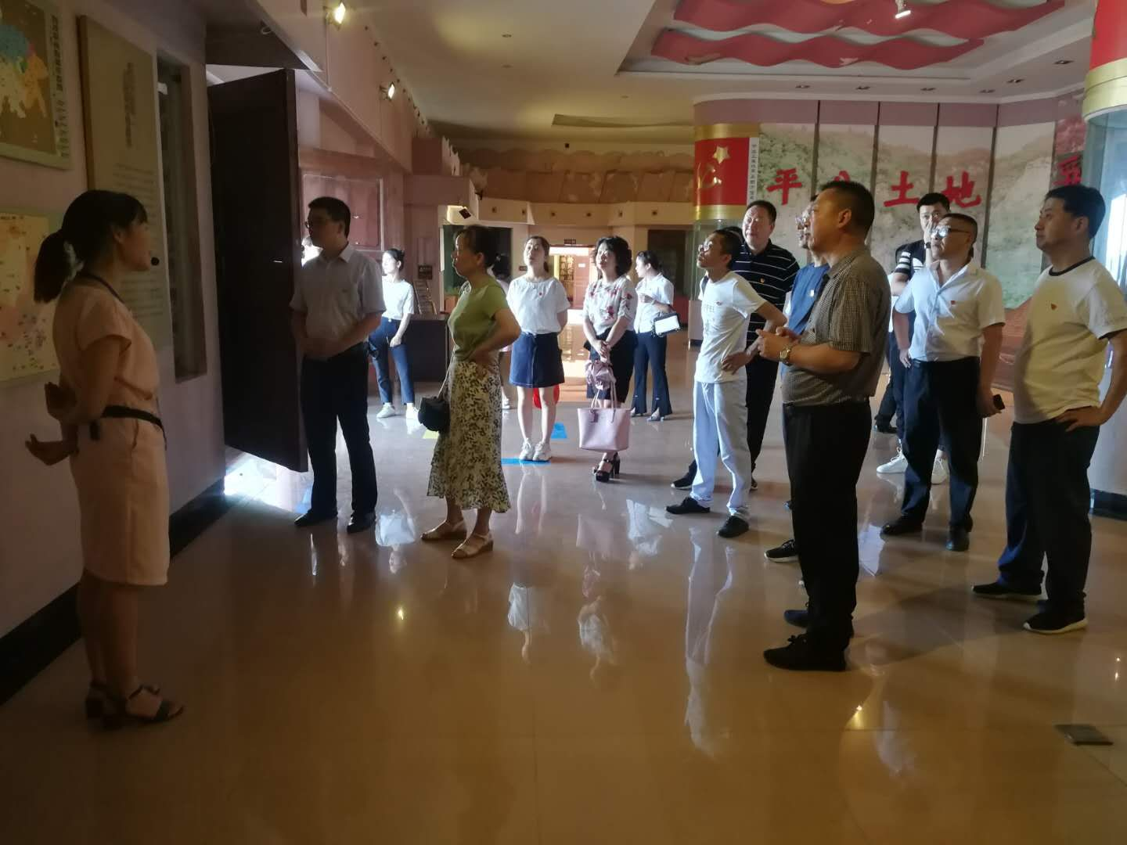
不忘入党初心，方能行稳致远；牢记曾经誓言，方能砥砺前行。全体党员面对鲜红的党旗，举起右拳，再次庄严宣誓：“我志愿加入中国共产党……随时准备为党和人民牺牲一切，永不叛党。”铿锵恢弘的誓词，强烈震撼着在场的每一位党员，一字一句，神圣而豪迈，体现了党员同志们对党的无限忠诚和为党奉献的决心。
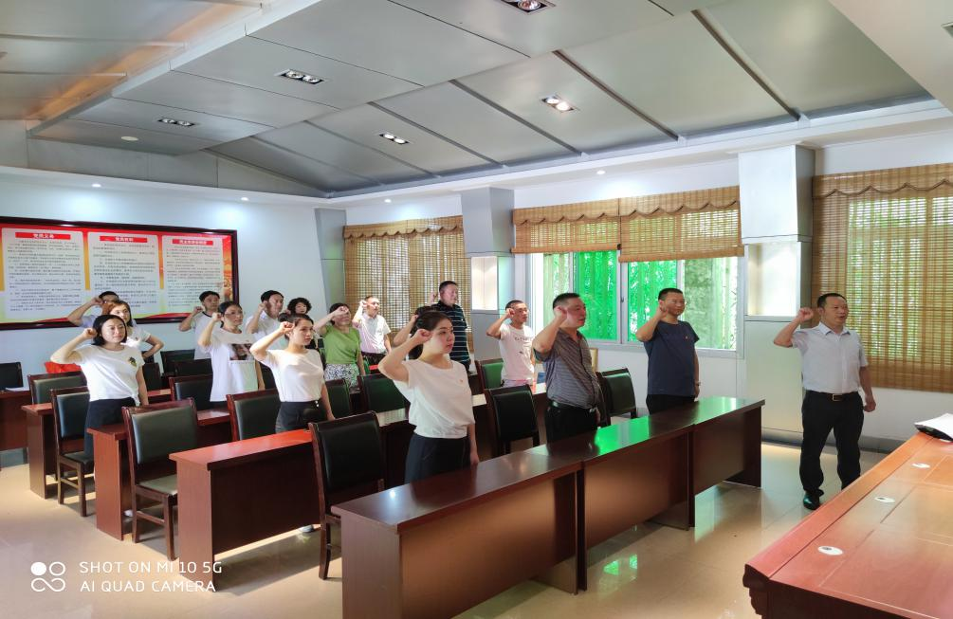
最后机关党委书记以“红军精神的传承和发扬”为题，为全体党员上了一堂党课。党课上，大家缅怀革命先烈，重温抗战历史，不但心灵上得到了强烈的震撼和共鸣，精神上也得到了净化和升华。

